Temat: Dzielenie ułamków dziesiętnych przez 10, 100, 1000. 01.02.2021 zapisz temat i obejrzyj link z tłumaczeniem zagadnienia, najważniejsze jest tłumaczenie z przesunięciem przecinka)
Tłumaczenie zagadnienia:
! Przy dzieleniu ułamków dziesiętnych przez 10, 100 i 1000 przesuwamy przecinek o tyle miejsc , ile zer jest w 10, 100 i 1000 w lewą stronę. Jeżeli brakuje nam cyfr dopisujemy zero lub zera.
lewa strona

Pamiętamy, że jak nie ma w liczbie zaznaczonego przecinka stawiamy go na końcu.
Np. 17, : 10= 1,7
17, : 100= 0,17
17, : 1000= 0,017

Zadanie1. Przepisz i oblicz:
17: 10= 1,7  17: 100=  17: 1000= | 23,5: 10=  23,5 :100=  23,5 : 1000=
180,2 : 10=  180,2 : 100=  180,2 : 1000= | 2030,5 : 10=  2030,5 :100=  2030, 5: 1000=
0,05 :10 =
0, 05 : 100=
0,05 : 1000=

Zadanie2
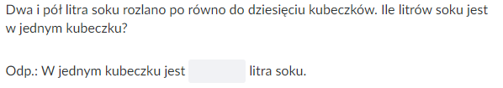
Dla chętnych: Mnożenie i dzielenie ułamków dziesiętnych. epodręczniki
https://epodreczniki.pl/a/mnozenie-i-dzielenie-liczb-dziesietnych-przez-10-100-1000/D1HK0BXpI

